### **MACRO PROCESO: Gestión de Aseguramiento de la Calidad Educativa**

El presente macro proceso muestra los procesos necesarios para el aseguramiento de la calidad de enseñanza en los centros educativos. Ello se logra por medio de dos funciones: el acompañamiento y capacitaciones. Estas funciones buscan apoyar a la gestión autónoma de los centros educativos Fe y Alegría.

| **MACRO PROCESO “Gestión de Aseguramiento de la Calidad Educativa”** | | | |
| --- | --- | --- | --- |
| **PROPÓSITO** | El siguiente proceso tiene como propósito el cumplimiento del los siguientes objetivos:  OSE 2: Comprometer a todos los miembros de la comunidad educativa con su desarrollo integral para responder al desafío de una educación de calidad, desde la mística y propuesta de FYA.  OSE 3: Lograr una educación técnica calificada acorde con las necesidades del mercado laboral, conducente al desarrollo local, regional y nacional. | | |
| **RESPONSABLE** | Director del Departamento de Formación | **BASE LEGAL** | No Aplica |
| **ACTORES DEL PROCESO** | No Aplica | | |
| **CLIENTES INTERNOS** | No Aplica | **CLIENTES EXTERNOS** | Centros Educativos Fe y Alegría Perú |
| **ALCANCE** | El alcance del presente proceso se encuentra en torno a las actividades que se realizan para el aseguramiento de la calidad de enseñanza en los centros educativos Fe y Alegría, contemplando la parte de formación y educación técnica.  No se está considerando otros tipos de escuelas, como escuelas rurales e institutos técnicos, debido a que no está dentro del alcance del proyecto. | | |
| **PROCEDIMIENTO** | 1. El proceso se inicia y se divide en dos caminos:    1. Se realiza el acompañamiento por parte de la metodología de enseñanza de los cursos regulares del centro educativo por parte del Departamento de Formación. Se complementa el mismo por medio de las capacitaciones que se ofrecen para mejorar la metodología de enseñanza.    2. Se realiza el acompañamiento de la metodología de enseñanza de Educación Técnica, que es complementada por las capacitaciones que se ofrecen en metodologías de enseñanza de conocimientos técnicos. Cuando la currícula de Educación Técnica se encuentra desactualizada se procede a la actualización de la misma, por medio de la retroalimentación de los propios docentes de técnica. | | |
| **PROCESOS RELACIONADOS** |  | | |

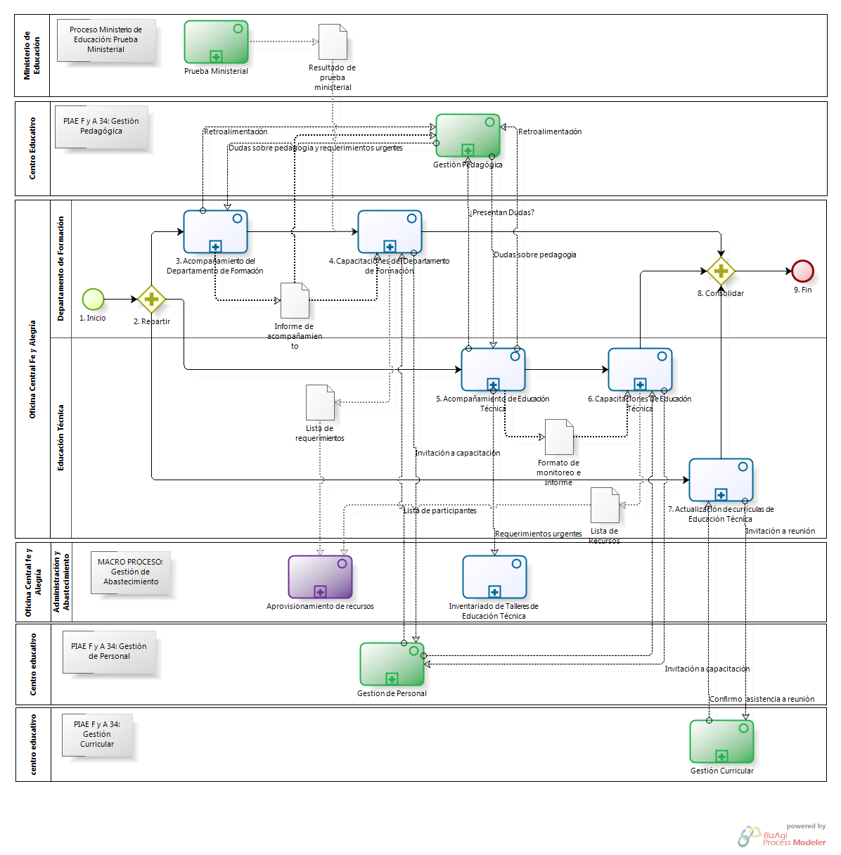

| N° | ENTRADA | ACTIVIDAD | SALIDA | DESCRIPCIÓN | RESPONSABLE | TIPO ACTIVIDAD | TIEMPO |
| --- | --- | --- | --- | --- | --- | --- | --- |
| 2 | - Necesidad de acompañamiento | Repartir | - Necesidad de asegurar la calidad de enseñanza técnica  - Currícula desactualizada  - Fecha inicio de año | Se procede a repartir en paralelo el desarrollo de los procesos: Acompañamiento del Departamento de formación, Acompañamiento de Educación Técnica y Actualización de currículas de educación técnica | Departamento de Formación | Manual | 1 minuto |
| 3 | - Fecha inicio de año | Acompañamiento del Departamento de Formación | - Necesidades Pedagógicas | Cada inicio de año, se procede a realizar un seguimiento a los centros educativos a fin de evaluar la metodología de enseñanza que estos aplican. Para ello, el proceso de Gestión Pedagógica del PIAE F y A 34 (Propuesta de Implementación de Arquitectura Empresarial Colegio Fe y Alegría 34) recibe la retroalimentación del acompañamiento y envía las dudas de pedagogía que tenga. | Departamento de Formación | Manual | 1 mes |
| 4 | - Necesidades Pedagógicas | Capacitaciones del Departamento de Formación | - Docentes capacitados | Surgida la necesidad de capacitación se procede a identificar las necesidades de capacitación de acorde a las necesidades pedagógicas detectadas y el resultado de la prueba ministerial, proveniente del proceso “Prueba Ministerial” del Ministerio de Educación. Durante la realización del proceso de capacitación del Departamento de Formación se procede a realizar las invitaciones a capacitaciones a los docentes de los centros educativos, por medio del mensaje de Invitación a Capacitación hacia el proceso Gestión de Personal del proyecto PIAE F y A 34 (Propuesta de Implementación de Arquitectura Empresarial Colegio Fe y Alegría 34) y este envía la lista de participantes a la capacitación. Antes de la ejecución de la capacitación se solicitan los recursos necesarios al proceso Aprovisionamiento de recursos por medio de la Lista de Requerimientos. | Departamento de Formación | Manual | 1 mes |
| 5 | - Necesidad de asegurar la calidad de enseñanza técnica | Acompañamiento de Educación Técnica | - Docentes capacitados | Surgida la necesidad de asegurar la calidad de enseñanza técnica, se procede a realizar un seguimiento a los centros educativos con respecto al uso de los talleres. Para ello, el proceso de Gestión Pedagógica del PIAE F y A 34 (Propuesta de Implementación de Arquitectura Empresarial Colegio Fe y Alegría 34) recibe la retroalimentación del acompañamiento y envía las dudas de pedagogía que tenga. Asimismo, el presente proceso envía los requerimientos urgentes que puedan tener los talleres de Educación Técnica al proceso Inventariado de Talleres de Educación Técnica y se elaborar el Formato de monitoreo e Informe. | Educación técnica | Manual | 1 mes |
| 6 | - Docentes capacitados | Capacitaciones de Educación Técnica | - Informe | Terminado el proceso de acompañamiento, se procede a identificar las necesidades de acorde al formato de monitoreo e informe, proveniente del proceso de acompañamiento, a fin de realizar la planificación de las capacitaciones a realizar. Durante la realización del proceso de capacitación se procede a realizar las invitaciones a capacitaciones a los docentes de los centros educativos, como se ve por medio del mensaje Invitación a Capacitación hacia el proceso Gestión de Personal del PIAE F y A 34 (Propuesta de Implementación de Arquitectura Empresarial Colegio Fe y Alegría 34). Antes de la ejecución de la capacitación se solicitan los recursos necesarios al proceso Aprovisionamiento de Recursos por medio de la Lista de Recursos | Educación técnica | Manual | 1 mes |
| 7 | - Currícula desactualizada | Actualización de currículas de Educación Técnica | - Currícula técnica actualizada | Detectado el estado de curricula desactualizada, se procede a realizar la actualización de las curriculas de los talleres a fin de mejorar su desempeño. Para ello se realiza una reunión con los docentes de Educación Técnica, por lo que se envía al proceso Gestión Curricular del PIAE F y A 34 (Propuesta de Implementación de Arquitectura Empresarial Colegio Fe y Alegría 34) la invitación a reunión y se recibe la confirmación de la asistencia a la reunión. | Educación técnica | Manual | 1 mes |
| 8 | - Docentes capacitados  - Currícula técnica actualizada  - Informe | Consolidar | - Docentes capacitados  - Currícula técnica actualizada  - Informe | El desarrollo de los procesos: Capacitación del departamento de formación, Actualización de currículas de educación técnica y Actualización de currículas de educación técnica, deben estar finalizados para dar por concluido el macro proceso Gestión de Aseguramiento de la Calidad Educativa. | Departamento de Formación | Manual | 1 minuto |